РЯДОВОЙ СТАНОК НАМОТКИ:
Назначение:
Напольный станок рядовой намотки предназначен для намотки серийных электротехнических изделий. Станок работает с проводами 0,5-3мм диаметром, а также плоским проводом и пучком проводов. На станке можно изготавливать изделия до 50кг весом. Станок оснащен блоком управления ЧПУ и рабочими педалями. Особенностью станка является цилиндрический мотор-редуктор механизма намотки,
позволяющий мотать изделия тонким проводом на высокой скорости.

Базовые технические характеристики
Диаметр наматываемого провода, мм | 0,5-3
Площадь сечения прямоугольного провода, кв.мм | До 100
Максимальный диаметр каркаса, мм | 500
Скорость намотки, об/мин | До 300
Крутящий момент, Н*м | 200
Зона раскладки, мм | 800
Габаритные размеры, мм | 2100×1400×1500
Масса, кг | 500
Напряжение/частота питания, В/Гц | 380/50
Потребляемая мощность, кВт | 6
Климатическое исполнение | УХЛ4
Тип электрозащиты | IP44

комплектность | • Механизм намотки  • Задняя бабка  • Механизм раскладки  • Формующе-натяжное устройство  • Защитный экран  • Лампа освещения  • Блок управления  • Педаль «пуск-стоп»  • Педаль заправки  • Педаль скорости  • Паспорт

Примечания:
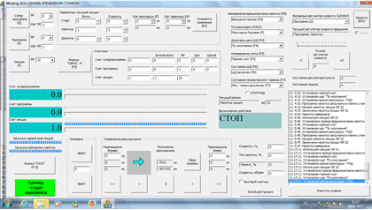 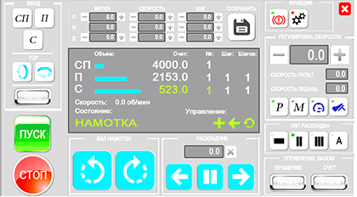
Станки комплектуются блоком управления ЧПУ на базе ПЛК с сенсорным экраном 15” под управлением программы Windinq PLC.
- интеллектуальная педаль
- датчик обрыва
- 240-кратное дробление шага раскладки (!)
- электронная линейка раскладчика
- возможность перемещения раскладчика "ближе/дальше" относительно вала намотки
- режим электронного удержания вала
- наличие электромеханического, электродинамического, самоотключаемого, программируемого (от 0,1 до 5 сек) тормоза
- отключение тормоза после нарастания момента (отдача)
- 1024 настраиваемых параметров двигателя намотки
- стабилизация скорости вращения с точностью +/- 0,01 Гц
- защита от короткого замыкания
- защита от перегрева
- цифровая коррекция параметров намотки
- запоминание введенных параметров
- просмотр количества витков, скорости, номера секции

